Instituto Pentágono de Ensino

História

Roma

Origem à República

Profª Aline Saes

1F6BC

Luan Gustavo Altruda Filipov

Santo André/SP

2015

**Roma**

Roma foi o último grande império do mundo antigo. Com exércitos poderosos dominou terras que antes pertenciam a gregos, egípcios, mesopotâmios, persas e muitos outros povos.

Com quase 1 milhão de habitantes. Roma transformou-se na maior cidade da Antiguidade. Para lá se dirigiam pessoas dos lugares mais distantes, levando suas culturas.

O poder do império construído pelos romanos era tão grande que acabou se tornando uma referência para todo o mundo ocidental, mesmo séculos depois de ter chegado ao seu final.

**Origem de Roma: Explicação Mitológica**

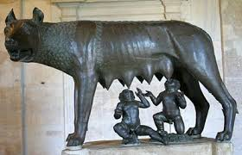Os romanos explicavam a origem de sua cidade através do mito de Rômulo e Remo. Segundo a mitologia romana, os gêmeos foram jogados no rio Tibre, na Itália. Resgatados por uma loba, que os amamentou, foram criados posteriormente por um casal de pastores. Adultos, retornam à cidade natal de Alba Longa e ganham terras para fundar uma nova cidade que seria Roma. A estória dos irmãos gêmeos amamentados por uma loba, que anos depois depuseram seu tio-avô traidor, e assim libertaram Alba Longa, para enfim virem a fundar sua própria cidade, contudo, uma briga entre os irmãos levou ao fratricídio, e assim Rômulo saiu vitorioso tornando-se fundador e o primeiro rei de Roma.

Contudo, embora leiamos e estudamos isso na escola, há alguns aspectos a serem avaliados mais detalhadamente. A história da fundação de Roma possui várias versões, algo bem atestado pelo historiador, biógrafo, ensaísta e filósofo grego Plutarco (46 d.C. – 120 d.C.) o qual em seu livro *Vidas Paralelas - Remo e Rômulo* ele menciona algumas das lendas acerca da origem do nome da cidade de Roma e de sua fundação, embora trate da história de Rômulo com mais detalhe. O problema dessa obra de Plutarco é que não podemos encará-la como uma obra historiográfica propriamente, pois ambos os personagens são lendários, mas na óptica dele, eles teriam existido.

A própria história dos irmãos através dos séculos foi sofrendo modificações até chegar a versão que hoje conhecemos, versão essa que começou a se consolidar no século I a.C., ou seja, sete séculos após a mítica fundação da cidade. Não obstante, uma questão a ser considerada que além dessas versões alguns estudiosos da época chegaram a questionar a veracidade dessas histórias e até mesmo tentaram procurar um relato mais coeso, embora que era uma época onde o Estado romano procurava criar um mito fundador, respaldar uma origem sagrada e divina. Todas essas questões e outras permeiam a história destes dois lendários irmãos.

**Origem de Roma: Explicação Histórica**

De acordo com os historiadores, a fundação de Roma resulta da mistura de três povos que foram habitar a região da península itálica: gregos, etruscos e italiotas.

Desenvolveram na região uma economia baseada na agricultura e nas atividades pastoris. A sociedade, nesta época, era formada por patrícios (nobres proprietários de terras) e plebeus (comerciantes, artesãos e pequenos proprietários). O sistema político era a monarquia, já que a cidade era governada por um rei de origem patrícia (nobre).

A religião neste período era politeísta, adotando deuses semelhantes aos dos gregos, porém com nomes diferentes. Nas artes destacava-se a pintura de afrescos, murais decorativos e esculturas com influências gregas.

**Os períodos da história de Roma**

A história de Roma é dividida em três momentos:

* Monárquico (753 – 509 a.C.);
* Republicano (507 – 27 a.C.);
* Imperial (27 a.C. – 476 d.C.).

**Período Monárquico: O Domínio Etrusco**

Muitas das informações sobre o período Monárquico fundamentam-se nas lendas contadas pelos romanos. Nessa época, a cidade deve ter sido governada por reis de diferentes origens; os últimos de origens etrusca, devem ter dominado a cidade por cerca de cem anos.

Durante o governo dos etruscos, Roma adquiriu o aspecto de cidade. Foram realizadas diversas obras públicas entre elas, templos, drenagens de pântanos e um sistema de esgoto.

Nessa época, a sociedade romana estava assim organizada:

* Patrícios ou nobres: Descendentes das famílias que promoveram a ocupação inicial de Roma. Eram grandes proprietários de terra e de gado.
* Plebeus: Em geral, eram pequenos agricultores, comerciantes, pastores e artesãos. Constituíam a maioria da população e não tinham direitos políticos.
* Clientes: eram homens de negócios, intelectuais ou camponeses que tinham interesse em fazer carreira pública e que por isso recorriam à proteção de algum patrono, geralmente um patrício de posses.
* Escravos: Eram plebeus endividados e principalmente prisioneiros de guerra. Realizavam todo o tipo de trabalho e eram considerados bens materiais. Não tinham qualquer direito civil ou político.

O último rei etrusco foi Tarqüínio, o Soberbo. Ele foi deposto em 509 a.C., provavelmente por ter descontentado os patrícios com medidas a favor dos plebeus.

No lugar de Tarqüínio, os patrícios colocaram no poder dois magistrados, chamados cônsules. Com isso, terminava o período Monárquico e tinha início o período Republicano.

**Principais imperadores Romanos**

* Augusto (27 a.C. – 14 d.C.)
* Tibério (14 d.C. – 37 d.C.)
* Calígula (37 d.C. – 41 d.C.)
* Nero (54 d.C. – 68 d.C.)
* Marco Aurélio (161 d.C. – 180 d.C.)
* Comodus (180 d.C. – 192 d.C.).

**A República e seus magistrados (509 a.C. a 27 a.C.)**

As famílias patrícias que formavam o Senado, temerosas de perder seu poder diante da tirania dos reis, os expulsaram e proclamaram a República. Esta se baseava em três órgãos: o Senado, os magistrados e as Assembleias, simbolizados pela conhecida sigla S.P.Q.R. (*Senatus Populusque Romanus*, ou seja, "Senado e povo romano").

República é uma palavra de origem latina e significa “coisa pública”. Durante a passagem da monarquia para a república, eram os patrícios que detinham o poder e controlavam as instituições políticas. Concentrando o poder religioso, político e a justiça, eles exerciam o governo procurando se beneficiar.

Para os plebeus, sem direito à participação política, restavam apenas deveres, como pagar impostos e servir o exército.

Durante o período republicano, o senado Romano ganhou grande poder político. Os senadores, de origem patrícia, cuidavam das finanças públicas, da administração e da política externa. As atividades executivas eram exercidas pelos cônsules e pelos tribunos da plebe.

A criação dos tribunos da plebe está ligada às lutas dos plebeus por uma maior participação política e melhores condições de vida.

Em 367 a.C., foi aprovada a Lei Licínia, que garantia a participação dos plebeus no Consulado (dois cônsules eram eleitos: um patrício e um plebeu). Esta lei também acabou com a escravidão por dívidas (válida somente para cidadãos romanos).

**Organização política e social na república**

Na república, o poder que antes era exercido pelo rei foi partilhado por dois cônsules. Eles exerciam o cargo por um ano e eram auxiliados por um conselho de 100 cidadãos, responsáveis pelas finanças e pelos assuntos externos. Esse conselho recebia o nome de Senado, e a ele competia promulgar as leis elaboradas pela Assembleia de Cidadãos, dominada pelos patrícios.

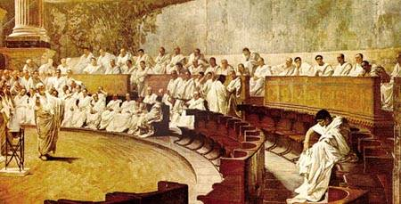

Reprodução de uma sessão do Senado Romano

À medida que Roma cresceu e se tornou poderosa, as diferenças entre patrícios e plebeus se acentuaram. Marginalizados, os plebeus desencadearam uma luta contra os patrícios, que se estendeu por cerca de dois séculos (V-IV a.C.)

Durante esses dois séculos, os plebeus conquistaram seus direitos. Entre eles, o de eleger seus próprios representantes, chamados *tribunos da plebe.* Os tribunos tinham o poder de vetar as decisões do Senado que fossem prejudiciais aos interesses dos plebeus.

Outras conquistas foram a proibição da escravização por dívidas e o estabelecimento de leis escritas, válidas tanto para os patrícios quanto para plebeus. Até então, em Roma, as leis não eram escritas e os plebeus acabavam julgados conforme os critérios dos patrícios. Estabelecendo as leis por escrito, os plebeus garantiam um julgamento mais justo.

Os plebeus conquistaram ainda a igualdade civil, com a autorização do casamento entre patrícios e plebeus; a igualdade política, com o direito de eleger representantes para diversos cargos, inclusive o de cônsul; e a igualdade religiosa, com o direito de exercer funções sacerdotais.

**A estrutura do poder na República Romana**

* **Cônsules:** chefes da República, com mandato de um ano; eram os comandantes do exército e tinham atribuições jurídicas e religiosas.
* **Senado:** composto por 300 senadores, em geral patrícios. Eram eleitos pelos magistrados e seus membros eram vitalícios. Responsabilizavam-se pela elaboração das leis e pelas decisões acerca da política interna e externa.
* **Magistraturas:** responsáveis por funções executivas e judiciária, formadas em geral pelos patrícios.
* **Assembleia Popular:** composta de patrícios e plebeus; destinava-se a votação das leis e era responsável pela eleição dos cônsules.
* **Conselho da Plebe:** composto somente pelos plebeus; elegia os tributos da plebe e era responsável pelas decisões em plebiscitos (decretos do povo).

**O trabalho dos escravos**

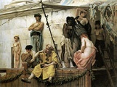Em consequência das guerras de expansão, os escravos em Roma eram muito numerosos. Não eram considerados seres humanos, mas sim propriedades e, portanto, eram explorados e vendidos como mercadorias. Seu trabalho, no artesanato e na agricultura, era decisivo para a produção de bens necessários para a sociedade. Podiam comprar a sua liberdade ou então serem libertados pelo proprietário. A partir do século II a.C., sucederam-se diversas rebeliões de escravos, como a comandada por Espártaco.

**O poderoso exército romano**

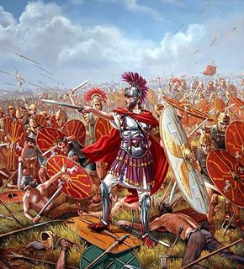O Império Romano dependia de um exército forte e bem organizado, que realizava as campanhas de expansão e defendia as fronteiras. Os legionários eram a base do exército romano. Para entrar no exército era imprescindível ser cidadão romano. O exército estruturava-se em legiões de seis mil soldados, cada uma dividida em dez cortes.

As conquistas do Império Romano deveram-se principalmente à firmeza e à disciplina de seus exércitos. A maior unidade de exército era a legião, que contava com 4.800 soldados cada uma. No apogeu do Império, a Paz Romana era defendida por trinta legiões, ou seja, 144 mil soldados.

Os legionários eram muito hábeis na construção de pontes flutuantes para atravessar os rios. Essas pontes e a capacidade de manter um ritmo de marcha de mais ou menos 32 quilômetros por dia permitiam que as legiões se movimentassem muito depressa.

O legionário protegia-se com um capacete e uma couraça. As pernas e os joelhos também tinham proteção. No braço esquerdo usava um escudo de madeira coberto de couro. Nos pés calçava sandálias de couro com pregos de ferro nas solas.

As armas ofensivas eram três: o pilo (tipo de lança com cerca de dois metros), o gládio (espada curta de lâmina pontiaguda com dois gumes) e o punhal.

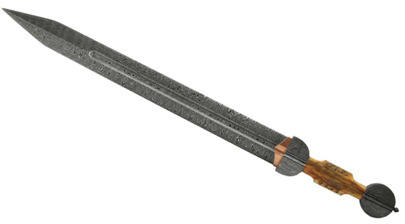

Gládio Romano

A construção do maior Império da Antiguidade Ocidental não seria possível sem a criação e manutenção de um grande e forte exército. Nesse sentido, o exército romano foi uma das bases para o desenvolvimento da civilização romana desde seu início.

Durante a Monarquia e parte da República, o exército era comandado pelos patrícios, e o recrutamento era feito de forma obrigatória, principalmente entre os camponeses.

Mas havia um problema. As longas campanhas militares deixavam os camponeses durante muito tempo longe de suas terras. Suas mulheres e filhos ficavam responsáveis pelo cultivo.

Com um número menor de braços para trabalhar a terra, a produtividade diminuía, resultando na perda de terras para os latifundiários. Com essa situação, era comum a insatisfação dos camponeses com a participação no exército.

Para superar essa situação, durante o período republicano foi estimulado o recrutamento voluntário. Os proletários da cidade puderam participar do exército, recebendo em troca um salário, conhecido como soldo. Recebiam ainda as *donativas*, uma remuneração extra pela participação nas guerras, além de pedaços de terras nos territórios conquistados. Os povos vencidos também podiam participar do exército romano.

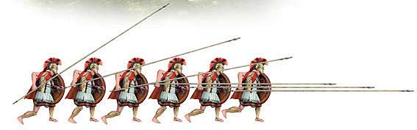

Era motivo de prestígio participar do exército. Além disso, no período do Império, o exército tornou-se o principal instrumento para o exercício do poder político pelos imperadores. Comandante supremo do exército, o imperador era sempre apontado como o responsável pelas vitórias nas guerras.

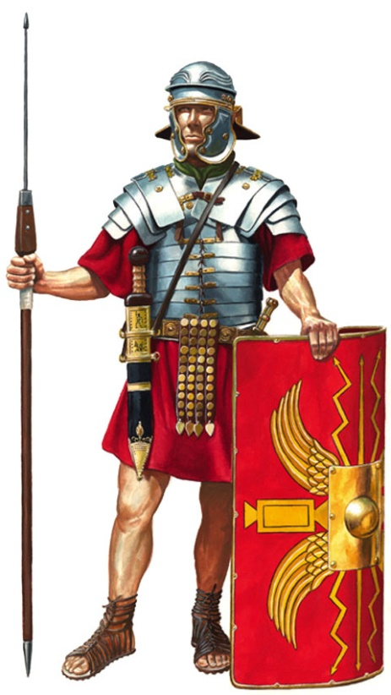Para manter esse poderoso exército era necessário um processo constante de treinamento, seja nos períodos de guerra ou mesmo nos períodos de paz, quando o objetivo era preservar as fronteiras conquistadas. As fronteiras do Império Romano chegaram a ter cerca de 9.000 quilômetros! Esse número leva-nos a pensar sobre o tamanho do exército necessário para defendê-las.

Os soldados eram treinados com diversos tipos de armas, como escudos, espadas, lanças e punhais. Muitas vezes esses instrumentos de treinamento eram mais pesados que os usados em combate. Tal medida era adotada para tornar os soldados ainda mais fortes e hábeis.

Faziam parte também, do equipamento do legionário utensílios e ferramentas (cantil, caçarola, marmita, pá, enxada, foice, etc.), além de alimentos (cereal), roupas e um estojo de primeiros-socorros. Todo equipamento pesava cerca de 40 quilos e era transportado numa espécie de armação de madeira e metal em forma de T.

A maioria dos soldados no tempo do império eram voluntários, isto é, alistavam-se no exército porque queriam e não porque fossem obrigados. Para ser legionário era preciso ser cidadão romano e ter pelo menos 1,74m de altura. O candidato quando aceito, ia para um acampamento onde treinava marcha, cavalgada, nado e combate.

Construir fortificações e acampamentos também era parte do treinamento, buscando escolher os melhores locais, próximos de estradas e longe de morros, além de contar com acesso a mantimentos, como água, madeira e alimento para os animais.

Engenheiros, carpinteiros, pedreiros e ferreiros também eram necessários na construção desses locais, bem como na construção de pontes flutuantes e levadiças, usadas para atravessar rios ou escalar fortificações.

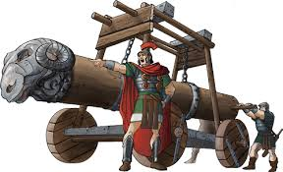O exército romano era constituído por legiões, formadas por efetivos de cerca de 5 a 6 mil homens. Havia ainda uma cavalaria de cerca de 120 cavaleiros e uma forte artilharia composta de balistas, bestas, arietes e onagros, armas de guerra que serviam para arremessar pedras, flechas e dardos. Bigas puxadas por cavalos, bem como elefantes de guerra, também eram usados para atacar os inimigos.

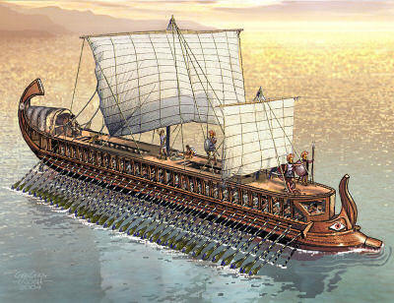Os navios romanos eram movidos a vela e a remo. Os remos eram dispostos em três fileiras, dando o nome de trirremes a essas embarcações. Havia na proa — a parte frontal dos navios — um esporão utilizado para colidir com os navios inimigos e derrubá-los.

Esses instrumentos de guerra, aliados ao intenso treinamento, garantiram que o exército romano se mantivesse forte durante séculos, sendo superado com o declínio do Império, por volta do século V, quando se intensificaram as invasões bárbaras.

**A expansão das fronteiras romanas**

Iniciado durante a República, o expansionismo romano teve basicamente dois objetivos: defender Roma do ataque dos povos vizinhos rivais e assegurar terras necessárias à agricultura e ao pastoreio. As vitórias nas lutas conduziram os romanos a uma ação conquistadora, ou seja, a ação do exército levou à conquista e incorporação de novas regiões a Roma. Dessa forma, após sucessivas guerras, em um espaço de tempo de cinco séculos, a ação expansionista permitiu que o Império Romano ocupasse boa parte dos continentes europeu, asiático e africano.

O avanço das forças militares romanas colocou o Império em choque com Cartago e Macedônia, potências que nessa época dominavam o Mediterrâneo. As rivalidades entre os cartagineses e os romanos resultaram nas **Guerras Púnicas** (de puni, nome pelo qual os cartagineses eram conhecidos).

As Guerras Púnicas desenvolveram-se em três etapas, durante o período de 264 a 146 a.C. Ao terminar a terceira e última fase das Guerras Púnicas, em 146 a.C., Cartago estava destruída. Seus sobreviventes foram vendidos como escravos e o território cartaginês foi transformado em província romana. Com a dominação completa da grande rival, Roma iniciou a expansão pelo Mediterrâneo oriental (leste). Assim, nos dois séculos seguintes, foram conquistados os reinos helenísticos da Macedônia, da Síria e do Egito. No final do século I a.C., o mediterrâneo havia se transformado em um “lago romano” ou, como eles diziam, Mare Nostrum (“nosso mar”).

**Período de instabilidade política**

Com o fim das Guerras Púnicas, em 146 a.C., iniciou-se um período de intensa agitação social. Além dos escravos, povos da Península Itálica também se revoltaram, só que exigindo o direito à cidadania romana. A expansão das conquistas e o aumento das pilhagens fortaleceram o exército romano, que então se colocou na luta pelo poder. Assim, esse período ficou marcado por uma acirrada disputa política entre os principais generais, abrindo caminho para os ditadores.

Essa crise se iniciou com a instituição dos triunviratos ou triarquia**,** isto é, governo composto de três indivíduos. O Primeiro Triunvirato, em 60 a.C., foi composto de políticos de prestigio: Pompeu, Crasso e Júlio César. Esses generais iniciaram uma grande disputa pelo poder, até que, após uma longa guerra civil, Júlio César venceu seus rivais e recebeu o título de ditador vitalício.

Durante seu governo, Júlio César formou a mais poderosa legião romana, promoveu uma reforma político-administrativa, distribuiu terras entre soldados, impulsionou a colonização das províncias romanas e realizou obras públicas.

O imenso poder de César levou os senadores a tramar sua morte, o que aconteceu em 44 a.C. Os generais Marco Antônio, Lépido e Otávio formaram, então, o Segundo triunvirato, impedindo que o poder passasse para as mãos da aristocracia, que dominava o Senado.

A disputa pelo poder continuou com o novo triunvirato. Em 31 a.C., no Egito, Otávio derrotou as forças de Marco Antônio e retornou vitorioso a Roma. Fortalecido com essa campanha, Otávio pôde governar sem oposição. Terminava, assim, o regime republicano e iniciava o Império.

**O Império Romano**

Após vencer Marco Antônio, Otávio recebeu diversos títulos que lhe conferiram grande poder. Por fim, em 27 a.C., o senado atribuiu-lhe o título de Augusto, que significava consagrado, majestoso, divino.

O período Imperial, tradicionalmente, costuma ser dividido em dois momentos:

* Alto Império: período em que Roma alcançou grande esplendor (estende-se até o século III d.C.)
* Baixo Império: fase marcada por crises que conduziram a desagregação do Império Romano (do século III ao século V).

**Alto Império**

Augusto, durante seu governo (27 a.C. a 14 d.C.), adotou uma série de medidas visando controlar os conflitos sociais, solucionar problemas econômicos e, com isso, consolidar o império fazendo com que Roma atingisse seu apogeu e vivesse um longo período de prosperidade e de relativa tranquilidade social, também conhecido como *Pax Romana.* Isso foi possível porque o imperador Otávio abandonou a política agressiva de conquistas, promoveu a aliança entre aristocracia e os cavaleiros (plebeus enriquecidos) e apaziguou a plebe com a política do “pão e circo” (panem et circenses) (anexo), que consistia em distribuir trigo para a população carente e organizar espetáculos públicos de circo.

Do governo de Augusto aos dois séculos que se seguiram, o Império Romano, por meio de conquistas militares, ampliou ainda mais o seu território. Seus domínios estendiam-se pela Europa, Ásia e África.

As conquistas abasteciam o império não apenas de riquezas e terras, mas também de escravos, principal mão-de-obra e todas as atividades, tanto econômicas quanto domésticas.

A comunicação entre Roma, o centro do vasto império, e as demais regiões era garantida pela existência de uma extensa rede de estradas. Daí provém o famoso ditado: “Todos os caminhos levam a Roma”.

As estradas romanas, além de possibilitar a comunicação entre as diferentes regiões do império, facilitavam a movimentação de tropas e equipamentos militares, contribuindo para o sucesso das campanhas.

Após a morte de Augusto (14 d.C.) até o fim do século II, quatro dinastias se sucederam no poder. São elas:

* **Dinastia Júlio-Claudiana (14 – 68)**: Com os imperadores Tibério, Calígula, Cláudio e Nero, essa dinastia esteve ligada à aristocracia patrícia romana. Principal característica dessa fase: os constantes conflitos entre o Senado e os imperadores.
* **Dinastia Flávia (68 – 96):** Com os imperadores Vespasiano, Tito e Domiciano, apoiados pelo exército, o Senado foi totalmente submetido.
* **Dinastia Antonina (96 – 193):** Com Nerva, Trajano, Adriano, Antônio Pio, Marco Aurélio e Cômodo, assinalou-se uma fase de grande brilho do Império Romano. Os imperadores dessa dinastia, exceto o último, procuraram adotar uma atitude conciliatória em relação ao Senado.
* **Dinastia Severa (193 – 235):** Com Sétimo Severo, Caracala, Macrino, Heliogábalo e Severo Alexandre, caracterizou-se pelo início de crises internas e pressões externas, exercidas por povos diversos, prenunciando o fim do Império Romano, a partir do século III da era cristã.

**Baixo Império**

Essa fase foi marcada por crises em diferentes setores da vida romana, que contribuíram para pôr fim ao grande império.

Uma das principais crises diz respeito à produção agrícola. Por séculos, os escravos foram a principal mão de obra nas grandes propriedades rurais. Entretanto, com a diminuição das guerras, o reabastecimento de escravos começou a ficar difícil.

Além disso, com o passar do tempo, os romanos tornaram-se menos hostis aos povos conquistados, estendendo a eles, inclusive, parte de seus direitos. Ou seja, os povos dominados deixaram de ser escravizados.

Essas circunstâncias colaboraram para transformar a produção no campo. Por causa dos custos, muitos latifúndios começaram a ser divididos em pequenas propriedades. Nelas, o trabalho escravo já não era mais tão importante.

Nessa época, os lucros com a produção agrícola eram baixos.

O lugar dos escravos passou a ser ocupado, aos poucos, por camponeses, que arrendavam a terra em troca da prestação de serviços nas terras do proprietário. Havia também os colonos que, sem poder abandonar a terra, não tinham direito à liberdade, pois estavam ligados a ela por lei e por fortes laços pessoais.

O centro de produção rural era conhecido como *Villa.* Protegido por cercas e fossos, era habitado pelos donos das terras e todos aqueles que dela dependiam.

Ao mesmo tempo em que a vida no campo se transformava, um grande número de pessoas começou a deixar as cidades em direção ao campo, provocando a diminuição do comércio e da produção artesanal. Para uma população empobrecida, as cidades já não representavam mais uma alternativa de vida.

Arrecadando menos impostos pela diminuição das atividades produtivas, o governo romano começou a enfraquecer e as enormes fronteiras já não tinham como ser vigiadas contra a invasão de povos inimigos.

**Divisão do Império**

Em 395, o imperador Teodósio dividiu o império em duas partes: Império Romano do ocidente,com capital em Roma; e Império Romano do Oriente, com capital em Constantinopla. Com essa medida, acreditava que fortaleceria o império. Achava, por exemplo, que seria mais fácil proteger as fronteiras contra-ataques de povos invasores. Os romanos chamavam esses povos de bárbaros,por terem costumes diferentes dos seus.

A divisão estabelecida por Teodósio não surtiu o efeito esperado. Diversos povos passaram a ocupar o território romano. Em 476, os hérulos, povo de origem germânica, invadiram Roma e, comandados por Odoacro, depuseram o imperador Rômulo Augústulo.

Costuma-se afirmar que esse acontecimento marca a desagregação do Império Romano. Na verdade, isso refere-se ao Império Romano do Ocidente, pois a parte oriental ainda sobreviveu até o século XV.

Embora as invasões de povos inimigos tenham papel decisivo no fim do Império Romano do Ocidente, outras circunstâncias também foram determinantes, tais como:

* Elevados gastos com a estrutura administrativa e militar;
* Perda do controle sobre diversas regiões devido ao tamanho do império;
* Aumento dos impostos dos cidadãos e dos tributos dos vencidos;
* Corrupção política;
* Crise no fornecimento de escravos com o fim das guerras de expansão;
* Continuidade das lutas civis entre patrícios e plebeus;
* A difusão do cristianismo.

O fim do poderio romano constituiu um longo processo, que durou centenas de anos. A partir daí, começou a se formar uma nova organização social, política e econômica, o [*sistema feudal*](http://www.sohistoria.com.br/ef2/medieval/p1.php), que predominou na Europa ocidental até o século XV.

**Como vivia o povo Romano na antiguidade**

Para o povo romano a vida urbana era um padrão a ser seguido até mesmo pelos camponeses que visitavam Roma ocasionalmente.

Além de centro político, administrativo, econômico e cultural, a cidade de Roma foi palco de inúmeras diversões populares como teatro, as corridas de biga, os jogos de dados e as lutas de gladiadores, uma paixão nacional.

As habitações da maioria dos romanos eram simples. A população mais pobre vivia em pequenos apartamentos, em edifícios de até seis andares, que apresentavam riscos de desabamento e incêndio. Apenas uma minoria vivia em casas amplas e confortáveis, com água canalizada, rede de esgoto, iluminação por candelabros, sala de banhos e luxuosa decoração interior.

**Composição da sociedade Romana e características**

A sociedade romana se baseava numa organização social desigual, assim como muitas sociedades de civilizações antigas. Esta sociedade era estática, pois possuía pouca mobilidade social. Porém, no longo prazo, algumas camadas conquistaram direitos sociais, como foi o caso dos plebeus que, através de sua organização e luta adquiriram direitos políticos.

Além disso, havia muita tensão entre as classes sociais, originando muitas revoltas e conflitos.

A sociedade romana era dividida em cinco grupos sociais distintos:

* Patrícios: descendentes das primeiras famílias que povoaram Roma, os patrícios eram proprietários de terras e ocupavam importantes cargos públicos. Considerados cidadãos romanos, possuíam muita riqueza e escravos. No topo da pirâmide social romana, compunham a minoria da população.
* Plebeus: formavam a maioria da sociedade romana. A Plebe era composta basicamente por pequenos comerciantes, artesãos, trabalhadores livres e incluía os pobres e àqueles que careciam de terras. Possuíam poucos direitos políticos e de participação na vida religiosa. Durante a república Romana (século VI a.C. – segunda metade do século I a.C.) a plebe adquiriu gradualmente diferentes direitos e, após uma longa luta com os patrícios, teve acessos a todos os cargos civis e religiosos. Estabeleceu-se então uma nova aristocracia de *nobiles*, baseada na riqueza e o cargo, composta por patrícios e plebeus.
* Clientes: embora livres, os clientes viviam "presos" aos patrícios, pois possuíam uma forte relação de dependência. Esta classe era formada basicamente por estrangeiros e refugiados pobres. Tinham apoio econômico e jurídico dos patrícios, porém lhes deviam ajuda em trabalhos e questões militares.
* Escravos: camada sem nenhum direito social em Roma. Os escravos eram, em sua grande maioria, presos de guerra. Eram vendidos como mercadorias para patrícios e plebeus e não recebiam pagamentos pelo trabalho, mas apenas comida e roupas. Executavam tarefas pesadas e também serviam como serviçais domésticos. Na época do Império Romano, o número de escravos aumentou de forma extraordinária.
* Libertos: Ex-escravos que obtinham a liberdade por concessão de seus proprietários, por abandono ou até mesmo pela compra própria da liberdade. Geralmente trabalhavam para seu ex dono.

**A infância em Roma**

Assim como na Grécia, a educação dos romanos variava de acordo com a classe social e o sexo.

Os meninos das classes privilegiadas aprendiam a ler e a escrever em latim e grego com seus preceptores, isto é, com professores particulares. Além disso, deviam ter conhecimentos de agricultura, astronomia, religião, geografia, matemática e arquitetura.

Em relação aos meninos das classes menos abastadas, isso mudava de figura. A maioria, que não podia dispor de tempo integral para os estudos, dedicava-se ao trabalho agrícola ou artesanal.

O abandono de crianças, tão comum nos dias de hoje, também existia na Roma Antiga, e as causas eram variadas. Abandonados, meninos e meninas estavam destinados à prostituição ou à vida de gladiadores, treinados para enfrentar leões, tigres e outros animais perigosos. Outros ainda se tornavam servos.

Ricos e pobres abandonavam os filhos na Roma antiga. As causas eram variadas: enjeitavam-se ou afogavam-se as crianças malformadas, os pobres, por não terem condições de criar os filhos, expunham-nos, esperando que um benfeitor recolhesse o infeliz bebê, os ricos, ou porque tinham dúvidas sobre a fidelidade de suas esposas ou porque já teriam tomado decisões sobre a distribuição de seus bens entre os herdeiros já existentes.

Importante assinalar que, na Antiguidade, grega e romana, o infanticídio era praticado. A legislação da Roma imperial tentou condenar essa prática, e o imperador Constantino, desde 315 – reconhecendo a importância do fator econômico na prática do abandono por pais extremamente pobres -, procurou fazer funcionar um sistema de assistência aos pais, para evitar que vendessem ou expusessem seus filhos. Depois de 318 o infanticídio passou a ser punido com a morte.

**Os trabalhadores em Roma**

Em Roma, como nas demais cidades do Império, existiam diferentes tipos de trabalhadores, como carpinteiros, marceneiros, cesteiros, ceramistas, caldeireiros. Toda a produção desses trabalhadores era vendida nas lojas das cidades.

É preciso lembrar que grande parte do trabalho na cidade era executada por escravos. Em sua maioria prisioneiros de guerra, eram eles os responsáveis por qualquer tipo de trabalho, desde os artesanais até os domésticos.

**O papel das mulheres**

As mulheres, independentemente da classe social a que pertenciam, eram educadas primeiramente para ser esposas e mães. Era responsabilidade das mulheres mais abastadas a administração de suas casas, dos escravos e a criação dos filhos. Em hipótese alguma poderiam participar das decisões políticas. Além disso, deveriam ensinar às suas filhas a arte de fiar, tecer e preparar a comida.

As mulheres de classes menos favorecidas podiam trabalhar ao lado de seus maridos ou administrar seu próprio negócio, quando solteiras. Existia ainda um grupo de mulheres virgens que dedicava toda a vida a zelar pela chama sagrada de Vesta, deusa do fogo, as vestais, como eram chamadas, deixavam suas famílias entre os 6 e os 10 anos para passar aproximadamente 30 anos vivendo ao lado do templo, sem que pudessem casar. Diferentemente de outras mulheres, as vestais não tinham de obedecer aos pais ou maridos, possuíam o direito de se sentar nos melhores lugares nas lutas de gladiadores e eram tratadas com respeito pelo sexo oposto.

**A vida conjugal**

Dentre as instituições romanas destacou-se o casamento. Em Roma, com apenas 12 anos as meninas se casavam por intermédio de arranjos familiares, isto é, os pais escolhiam os maridos para as filhas. Um casamento com cerimônia pública era importante para mostrar à sociedade que os nubentes pertenciam a uma família de posses.

O divórcio também era comum, e pelos motivos mais variados, não precisando, muitas vezes, nem esclarecer a causa da separação. Ao findar o processo legal, o pai da moça recebia de volta o dote ofertado à época do casamento, e os filhos do casal eram entregues aos ex-maridos.

**Como se vestiam os romanos**

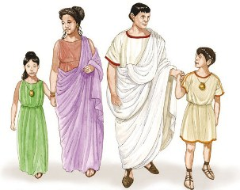As vestimentas variavam de acordo com o sexo e com a categoria social. As mulheres solteiras vestiam uma túnica sem mangas que ia até os tornozelos; após o casamento, passavam a usar trajes com mangas. As mulheres mais ricas vestiam roupas de seda e algodão, enquanto as mais pobres usavam lã ou linho. Os homens livres trajavam túnica de linho ou lã, até os joelhos, para não atrapalhar os movimentos. Os trabalhadores vestiam roupas de couro, devido à maior durabilidade. A toga, manto comprido, era usada apenas pelos cidadãos a partir dos 14 anos.

Os acessórios também constituíam elementos importantes ma indumentária. Era comum as mulheres utilizarem anéis, colares, pulseiras, braceletes e tornozeleiras, além de maquiagem e perucas. Os homens, para completar seus trajes, davam mais ênfase às sandálias, aos chinelos e às botas de feltro ou couro.

**O direito Romano**

Desde criança, o romano era educado para atender as necessidades do estado e respeitar as tradições e os costumes. Uma série de normas regia a conduta dos cidadãos tanto na vida familiar como na vida pública. Daí surgiram leis que orientavam as relações entre os indivíduos. Reunidas, essas leis formaram códigos jurídicos, que deram origem ao Direito Romano.

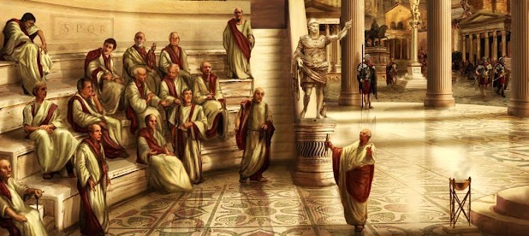

O Direito Romano dividia-se em duas esferas: a pública e a privada. O Direito público era composto pelo Direito civil, válido para os cidadãos romanos, e pelo Direito estrangeiro, válido para os povos conquistados. O Direito privado regulava as relações entre as famílias.

O Direito foi uma das grandes contribuições dos romanos para as sociedades ocidentais. Seus fundamentos, adaptados e reelaborados, foram adotados por diversos povos, servindo de base até hoje para muitas sociedades.

O mais antigo código de Direito Romano. Foi redigido entre os anos 451 e 451 a.C., e tomou como fonte o Direito Oral existente naquele momento. Seus autores foram 10 magistrados denominados *decenviros* e inscreveu-se sobre tabelas de bronze ou madeira que foram colocadas no principal foro romano. Parece ser que a Lei das Doze Tabelas foi estabelecida para aplacar as reclamações dos plebeus, que mantinham que suas liberdades não se encontravam protegidas de forma conveniente pelo Direito escrito, ao menos tal e como o aplicavam os juízes patrícios. Em uma primeira versão original, confeccionaram-se dez tabelas, às que se acrescentaram mais duas ao ano seguinte. Umas e outras foram destruídas durante o saque de Roma pelos galos no ano 390, mas a literatura latina posterior permitiu que conheçamos algumas dessas leis. As Dozes Tabelas abrangiam as diferentes disciplinas do Direito, com inclusão dos castigos previstos para algumas infrações. Esta lei sofreu numerosas reformas, mas, chegou a ter uma vigência de cerca de 1.000 anos.

**A cultura e arte Romana**

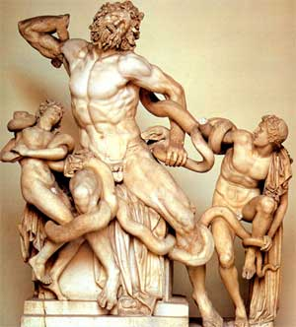A cultura romana foi muito influenciada pela cultura grega. Os romanos copiaram muitos aspectos da arte, pintura e arquitetura grega.

Roma destacou-se na arquitetura com grandes edifícios privados e públicos. Entre os privados, incluem-se as casas e as residências coletivas. Os públicos dividem-se em religiosos (templos), administrativos e comerciais (basílicas) e lúdicos (teatro, anfiteatro e circo). O espírito prático de Roma reflete-se no urbanismo e nas grandes obras de engenharia, como estradas e aquedutos.

**Balneário Romano**

Os balneários (casas de banhos) romanos espalharam-se pelas grandes cidades. Eram locais onde os senadores e membros da aristocracia romana iam para discutirem política e ampliar seus relacionamentos pessoais.

A língua romana era o latim, que depois de um tempo espalhou-se pelos quatro cantos do império, dando origem na Idade Média, ao português, francês, italiano e espanhol.

A mitologia romana representava formas de explicação da realidade que os romanos não conseguiam explicar de forma científica. Trata também da origem de seu povo e da cidade que deu origem ao império. Entre os principais mitos romanos, podemos destacar: Rômulo e Remo e O rapto de Proserpina.

**Literatura, arquitetura e arte**

A mais conhecida obra literária dos romanos é Eneida. Ela foi escrita pelo poeta Virgílio, a pedido do imperador Augusto. A intenção de Virgílio em Eneida é glorificar a cidade de Roma. O livro, escrito em forma de versos, narra a lenda do herói troiano Enéias.

Segundo a história de Virgílio, Enéias teria fugido para a península Itálica depois da Guerra de Tróia. Lá teria fundado Alba Longa, o reino pertencente ao avô de Rômulo e Remo, fundadores lendários de Roma.

A Roma declamada por Virgílio tinha a missão divina de proporcionar paz e vida civilizada ao mundo. O imperador Augusto, por sua vez, era o designado pelos deuses para tornar a realidade essa missão.

A arte romana foi influenciada tanto por etruscos, um dos povos que ocuparam a península Itálica, quanto por gregos.

Na arquitetura, por exemplo, os romanos herdaram dos etruscos o arco e a abóbada, que aperfeiçoaram, além de desenvolver novas técnicas de construção; dos gregos aproveitaram as colunas.

**Ciências e Tecnologia**

O desenvolvimento que os romanos alcançaram nas ciências foi bastante limitado e sofreu marcante influência dos gregos. A medicina somente passou a ter um caráter científico depois que os primeiros médicos gregos se estabeleceram em Roma; a matemática e a geometria que os romanos conheceram também não alcançaram progresso significativo.

Na astronomia, as noções alcançadas pelos romanos também não ultrapassaram aquelas herdadas da Grécia. Eles sabiam da existência de cinco planetas e tinham ideias não muito precisas a respeito do movimento da Lua em torno da Terra. Seus conhecimentos astronômicos permitiram que, no tempo de César (em 46 a.C.), fosse elaborado um novo calendário – o calendário Juliano – que sobreviveu até os fins do século XVI (1582), sendo substituído pelo calendário gregoriano, devido ao papa Gregório XIII.  Esse calendário, que não é muito diferente do Juliano, foi adotado porque os astrônomos descobriram algumas inexatidões no antigo calendário romano.

A medição do tempo, para os romanos, apresentava dificuldades que somente puderam ser superadas séculos mais tarde. Os dias eram divididos em 24 horas (12 diurnas, 12 noturnas). Os relógios existentes mostravam as horas pelo deslocamento da sombra em relação à posição do Sol durante o dia.

Os romanos numeravam as horas contando-as a partir do nascer do Sol. Assim, o clarear do dia acontecia na primeira hora; a sexta-hora correspondia ao meio-dia; a nona hora equivalia ao meio da tarde, e assim por diante.

Os dias dos meses foram divididos em fastos e nefastos. Dias fastos eram considerados inteiramente favoráveis; nefastos, os dias negativos para algumas atividades, como os comerciais (por exemplo, o comércio não podia funcionar naqueles dias).

Os primeiros dias do mês eram denominados calendas; os dias 5 e 7 chamavam-se nonas; e os dia 13 e 15 recebiam o nome de dos. Eram considerados de má sorte os meses de março, maio e metade de junho.

A geografia entre os romanos foi inteiramente baseada nos ensinamentos aprendidos dos gregos, e a cartografia limitou-se ao conhecimento e à elaboração de itinerários; mapas rudimentares que indicavam, unicamente, os percursos que ligavam diferentes lugares do império.

Na história, os romanos limitavam-se à narração dos fatos acontecidos em épocas determinadas. Os historiadores procuravam, ainda, destacar um sentido moral, extraído dos episódios estudados. Entre os historiadores romanos, tiveram destaque Tito Lívio, Tácito e Suetônio.

Foi na ciência do direito que se revelou o gênio dos romanos antigos. Em 450 a.C., ocorreu a promulgação da Lei das Doze Tábuas, o primeiro código escrito de leis elaborado em Roma. Durante quase um milênio, a partir daquela data, o direito romano sofreu uma evolução contínua, cujo apogeu foi marcado pela elaboração do Código de Justiniano, em 535 d.C., quando o Império do Ocidente já havia sido invadido pelos bárbaros.

**O Coliseu**

Mundialmente conhecido, o Coliseu, construído por ordem do imperador Vespasiano e concluído, durante o governo de seu filho Tito, é um dos mais grandiosos monumentos da Roma Antiga. A parede externa do anfiteatro preserva os quatro pavimentos da estrutura de concreto armado; nas três arquibancadas inferiores estão as fileiras de arcos, e na quarta, pequenas janelas retangulares.

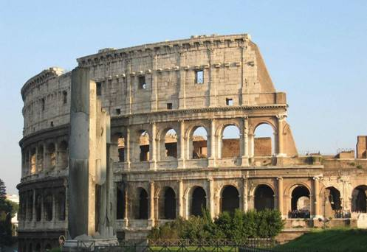

Os assentos eram de mármore e a escadaria ou arquibancada dividia-se em três partes, correspondentes às diferentes classes sociais: o *podium*, para as classes altas; a meaniana, setor destinado à classe média; e os pórticos, para a plebe e as mulheres. A tribuna imperial ficava no *podium* e era ladeada pelos assentos reservados aos senadores e magistrados. Por cima dos muros ainda se podem ver as bases de sustentação da grade de cobertura de lona destinada a proteger do sol os espectadores. Para evitar problemas nas saídas dos espetáculos, os arquitetos projetaram oitenta escadarias de saída. Em menos de três minutos, o Coliseu podia ser totalmente evacuado. Suas arquibancadas tinham capacidade para 80 mil pessoas.

O Coliseu de Roma foi construído sobre o lago da casa de Nero, a Domus Áurea e ficou conhecido como *Colosseo* (Coliseu) porque ali foi achada a estátua gigante (colosso) do imperador.

Conta a história que os gladiadores lutavam na arena e que o Coliseu, era o lugar onde os cristãos eram lançados aos leões. Para a inauguração, apenas oito anos depois do início das obras, em 80 d.C., as festas e jogos duraram cem dias, durante os quais morreram 9 mil animais e 2 mil gladiadores.

As atividades do Coliseu foram encerradas em 523 d.C., mas o espaço permanece carregado de uma clima misterioso e símbolo do Império Romano e da cidade eterna.

**Símbolos e curiosidades de Roma**

Devido à sua história milenar, são associados vários símbolos a Roma: o Coliseu, a Lupa Capitolina, os símbolos do cristianismo, e o famoso acrônimo S.P.Q.R., utilizado durante a expansão imperial para designar as terras como sendo d' O Senado e (d) o Povo Romano.

As cores da cidade são o dourado e vermelho, representando, respectivamente, o cristianismo e o Império Romano.

Também devido à sua longa história, e dada a sua importância, Roma sempre teve uma população diversa, caracterizada pelos diversos fluxos migratórios. Assim, costuma-se dizer que um verdadeiro romano é aquele cuja família viveu em Roma pelo menos durante sete gerações.

**A religião romana**

No culto familiar uma prática muito comum era a existência de santuários domésticos, onde eram cultuados os deuses protetores do lar e da família. Os deuses protetores da família eram os *Lares*.

Os bens e os alimentos estavam sob a proteção de divindades especiais, os *Panates* ou *Penates*. Esses deuses eram cultuados pelo chefe da família junto à lareira, onde o fogo (sagrado) permanecia sempre aceso. Durante as refeições, os romanos espalhavam junto ao fogo migalhas de alimentos e gotas de leite e de vinho, como oferendas às divindades (*libações* – oferenda de bebida, usualmente vinho). Com isso, acreditavam conseguir a proteção dos deuses. Nas festas familiares oferecia-se aos deuses o sacrifício de um animal (boi, carneiro ou porco), que depois era dividido entre todas as pessoas da família.

Além dos deuses ligados a família, havia os que eram cultuados pelos habitantes da cidade. O culto público era organizado pelo Senado. Com ele, os fiéis esperavam obter dos deuses boas colheitas ou vitórias nas guerras.

Os rituais religiosos romanos eram controlados pelos governantes romanos. O culto a uma religião diferente a do império era proibida e condenada. Os cristãos, por exemplo, foram perseguidos e assassinados em várias províncias do império romano.

Os doze principais deuses de Roma correspondiam aos principais deuses gregos. O quadro a seguir mostra a correspondência:

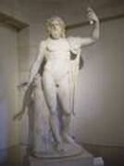

Júpiter: deus dos deuses da religião romana

Os deuses romanos eram os mesmos da Grécia, porém com outros nomes.

|  |  |  |
| --- | --- | --- |
| **Nome Romano** | **Nome Grego** | **Atribuições** |
| Júpiter | Zeus | Pai dos deuses; deus do céu |
| Juno | Hera | Mãe dos deuses; protetora das mães e esposas |
| Marte | Ares | deus da guerra |
| Vênus | Afrodite | deusa do amor |
| Ceres | Deméter | deusa da vegetação, das colheitas, da fertilidade da terra. |
| Diana | Ártemis | deusa da caça |
| Apolo | Apolo | Deus da luz; protetor das artes |
| Mercúrio | Hermes | Mensageiro dos deuses; deus das estradas; protetor dos comerciantes, dos viajantes e dos ladrões |
| Vulcano | Hefesto | deus do fogo; protetor dos ferreiros e oleiros |
| Vesta | Héstia | deusa do fogo doméstico; protetora da família e das cidades |
| Minerva | Atena | deusa da sabedoria |
| Netuno | Posêidon | deus dos mares |

Durante o período republicano e imperial, os romanos seguiram a religião politeísta (crença em vários deuses), muito semelhante à religião praticada na Grécia Antiga. Esta religião foi absorvida pelos romanos, graças aos contatos culturais e conquistas na península balcânica.

Porém, a religião romana não era, como muitos afirmam, uma cópia da religião grega. Os romanos incorporaram elementos religiosos etruscos e de outras regiões da península itálica.

Muitos imperadores, por exemplo, exigiram o culto pessoal como se fossem deuses. Esta prática começou a partir do governo do imperador Júlio César (anexo).

Diferentemente da crença grega, os deuses romanos não agiam como mortais, isto é, não tinham como os homens e os deuses gregos, virtudes e defeitos. Por isso não há relatos das suas atividades, como na mitologia grega.

No início da Idade Média, com seu significativo crescimento, o cristianismo absorveu todas as crenças e outras práticas ligadas à religião desenvolvida pelos romanos e passou a ser considerada religião oficial do Império Romano, desta forma a prática do politeísmo foi, aos poucos, sendo abandonada.

O Edito de Milão de Constantino estabeleceu a liberdade de culto aos cristãos, encerrando as violentas perseguições. No século IV d.C., o cristianismo tornou-se a religião oficial, por determinação do imperador Teodósio.

**O cristianismo**

No período Imperial surgiu em Roma uma nova religião: o cristianismo. Monoteísta, essa religião pregava a salvação eterna, isto é, o perdão de todos os pecados e a recompensa de viver no paraíso após a morte. Seu deus era um só – Deus e Jesus Cristo, seu filho, era o messias que tinha sido enviado à Terra para difundir seus ensinamentos.

**Economia**

A economia do império Romano teve como base uma única moeda corrente, a cobrança de baixas tarifas alfandegárias e uma rede de estradas e portos protegidos. Tudo isso para facilitar as trocas comerciais entre as várias regiões.

Embora a agricultura fosse a atividade econômica mais importante do mundo romano, o comércio marítimo de produtos de subsistência, exóticos ou de luxo foi bastante expressivo.

Roma, centro do império, consumia cereais importados da Sicília e da África, e azeite de oliva proveniente em especial da região correspondente à Espanha e ao Egito. Os mármores coloridos, utilizados nas principais construções e em esculturas da capital e de outras cidades, vinham da Ásia e do norte da África.

O comércio de cerâmica, cujo principal centro de produção era Arezzo, na Itália, abastecia o mercado romano, bem como as províncias ocidentais, as do norte e o sudeste do império.

A produção em fábricas era praticamente desconhecida. Em sua maioria, os artigos eram confeccionados por artesãos, que trabalhavam com uma pequena produção e muitas vezes diretamente para os usuários das mercadorias encomendadas. Já as oficinas que fabricavam moedas eram de propriedade do imperados e organizadas por seus funcionários.

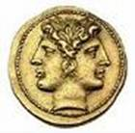

Moeda romana em ouro representando as duas faces de Janus - 225-212 a.C.

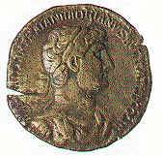

Moeda romana

**A crise do Império Romano**

A partir do século III, o Império Romano entrou em declínio. Com o fim das guerras de conquista, esgotou-se a principal fonte fornecedora de escravos. Teve início a crise do escravismo que abalou seriamente a economia, fez surgir o colonato e provocou o êxodo urbano. Além disso, houve disputas pelo poder e as legiões diminuíram. Enfraquecido, o Império Romano foi dividido em dois e a parte ocidental não resistiu às invasões dos bárbaros germânicos no século V.

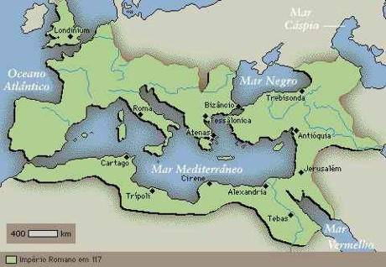

Quando olhamos para a extensão do Império Romano em um mapa, mal chegamos a imaginar que esta civilização se originou de um pequeno povoado da Península Itálica. Encravada na porção central deste território, a cidade de Roma nasceu por meio dos esforços dos povos latinos e sabinos que, por volta de 1000 a.C., teriam erguido uma fortificação que impediria a incursão dos etruscos.

As poucas informações sobre as origens de Roma são encobertas pela clássica explicação mítica que atribuem sua fundação à ação tomada pelos irmãos Rômulo e Remo. Após a fundação, Roma teria vivenciado seu período monárquico, onde o rei estabelecia sua hegemonia política sobre toda a população e contava com o apoio de um Conselho de Anciãos conhecido como Senado.

Os membros do Senado eram oriundos da classe patrícia, que detinha o controle sobre as grandes e férteis propriedades agrícolas da região. Com o passar do tempo, a hegemonia econômica desta elite permitiu a formação de um regime republicano em que o Senado assumia as principais atribuições políticas. Entre os séculos VI e I a.C., o regime republicano orientou a vida política dos cidadãos romanos.

Entretanto, a hegemonia patrícia foi paulatinamente combatida pelos plebeus que ocupavam as fileiras do Exército e garantiam a proteção militar dos domínios romanos. Progressivamente, a classe plebeia passou a desfrutar de direitos no interior do regime republicano e a criar leis que se direcionavam aos direitos e obrigações que este grupo social detinha.

Apesar de tais reformas, a desigualdade social continuava a vigorar mediante uma sociedade que passava a depender cada vez mais da força de trabalho de seus escravos. As conquistas territoriais enriqueciam as elites romanas e determinavam a dependência de uma massa de plebeus que não encontravam oportunidades de trabalho. De fato, as tensões sociais eram constantes e indicavam as diferenças do mundo romano.

Paulatinamente, as tensões sociais se alargaram com a ascensão de líderes militares (generais) que cobiçavam tomar frente do Estado Romano. As tentativas de golpe sinalizavam a ruína do poder republicano e trilharam o caminho que transformou Roma em um Império. No século I a.C., o general Otávio finalmente conseguiu instituir a ordem imperial.

Durante o Império, observamos a ascensão de governos que mantiveram a ordem, bem como de outros líderes que se embebiam do poder conquistado. No século I d.C., o desenvolvimento da religião cristã foi um ponto fundamental na transformação do Império. A doutrina religiosa e expansionista contrariou as crenças (politeísmo) e instituições (escravismo) que sustentavam o mundo romano.

Por volta do século III, o advento das invasões bárbaras e a interrupção da expansão dos territórios caminhavam em favor da dissolução deste Império. Apesar da derrota imposta aos romanos, suas práticas, conceitos e saberes ainda são fundamentais para que compreendamos a feição do mundo Ocidental. De certa forma, todos os caminhos ainda nos levam (um pouco) a Roma.

**Roma Hoje**

Com uma população de quase 3 milhões de habitantes, Roma é a capital da Itália. Nela situa-se o Vaticano, território independente, sede da igreja católica, e onde reside o papa.

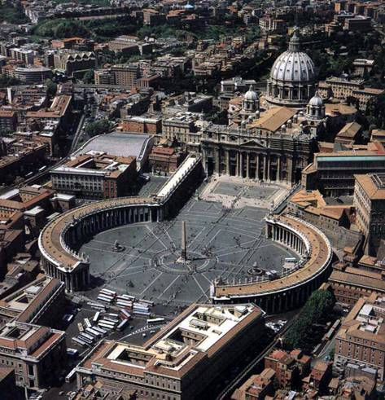

Ao fundo, a Basílica de São Pedro, no Vaticano. Construída  no século XVII por Bernini, pintor, escultor e arquiteto italiano. A obra apresenta uma perfeição técnica considerada inigualável.

As praças e ruas do centro histórico romano são consideradas o maior museu ao ar livre do mundo.

Igrejas, edifícios, estátuas, monumentos formam um inestimável tesouro de arte e cultura. Milhões de turistas visitam a cidade todos os anos.

Quase 12 mil pessoas, entre técnicos, funcionários da administração, vigias e operários, tem como única ou principal atividade a proteção e a conservação do patrimônio artístico e cultural da cidade. Apesar disso, os edifícios históricos e as obras de arte estão seriamente ameaçados.

Um dos maiores inimigos dos monumentos históricos de Roma é a poluição causada pela fumaça lançada dos veículos. Ela provoca uma reação química que esfarinha as pedras, mesmo as mais duras e resistentes. A velocidade da corrosão já foi até calculada: é de 5 milímetros em cada trinta anos. Esse ritmo vem arruinando baixos-relevos, colunas, portas e esculturas de valor inestimável.

O governo italiano está investindo para restaurar esse patrimônio. Mas restaurar não é suficiente: é preciso conservar. Para isso, estão sendo tomadas medidas para que a área do centro histórico romano deixe de ser uma das poluídas da Europa.

**Bibliografia**

Seguindo os passos da História – Rômulo e Remo e o mito da fundação de Roma: <<http://seguindopassoshistoria.blogspot.com.br/search?updated-min=2013-01-01T00:00:00-03:00&updated-max=2014-01-01T00:00:00-03:00&max-results=42>>

Sociedade Romana: <<http://www.suapesquisa.com/imperioromano/sociedade_romana.htm>>

Instituições da República Romana: <http://www.historiadomundo.com.br/idade-antiga/instituicoes-republica-romana.htm>

Roma Antiga: <<http://www.brasilescola.com/historiag/roma-antiga.htm>>

História Completa de Roma: <<http://www.resumosetrabalhos.com.br/historia-completa-de-roma.html>>

Só História: <<http://www.sohistoria.com.br/ef2/roma/>>

História da Civilização Romana: <<http://www.historiadomundo.com.br/romana/civilizacao-romana.htm>>